**经销商端**

**导语：**

您好，欢迎来到销帮帮经销宝，让小帮和您说说经销宝的使用哦。

1.**线上完成业务流程闭环，提升效率减少纠纷。**

经销商在线下单，额度实时查看，临时额度申请。在线完成下单、出库、汇款、开票、对帐的线上业务闭环，所有业务过程在线上保留记录可追溯，提高业务效率，减少厂商和经销商之间的纠纷

2.**提供经销商管理门店的功能，提高门店的管理效率。**

帮助经销商实时了解门店库存状况，提供缺货预警，门店库存汇总统计，缺货调拨，一键在线采购。

3.**及时了解政策或价格变动，并可在线获取厂商的技术或培训支持。**

通过培训中心可以第一时间获得价格或政策变动，并且能在线获取最新的培训资料，提高经销商自身的销售能力。

4.**提供经销商完整的营销工具，帮助其更好地提高销量。**

**5.在线获取厂家对商机的销售支持，协同打单。**

1. 经销宝操作指引

登录经销宝首先需要点击网址:[https://appdistwebf.xbongbong.com](https://appdistwebf.xbongbong.com/" \l "/login" \t "_blank) 通过手机和验证码登录，选择对应的厂家进入哦。



首页会为您展示【新品上架】【热销商品】【优惠商品】哦。

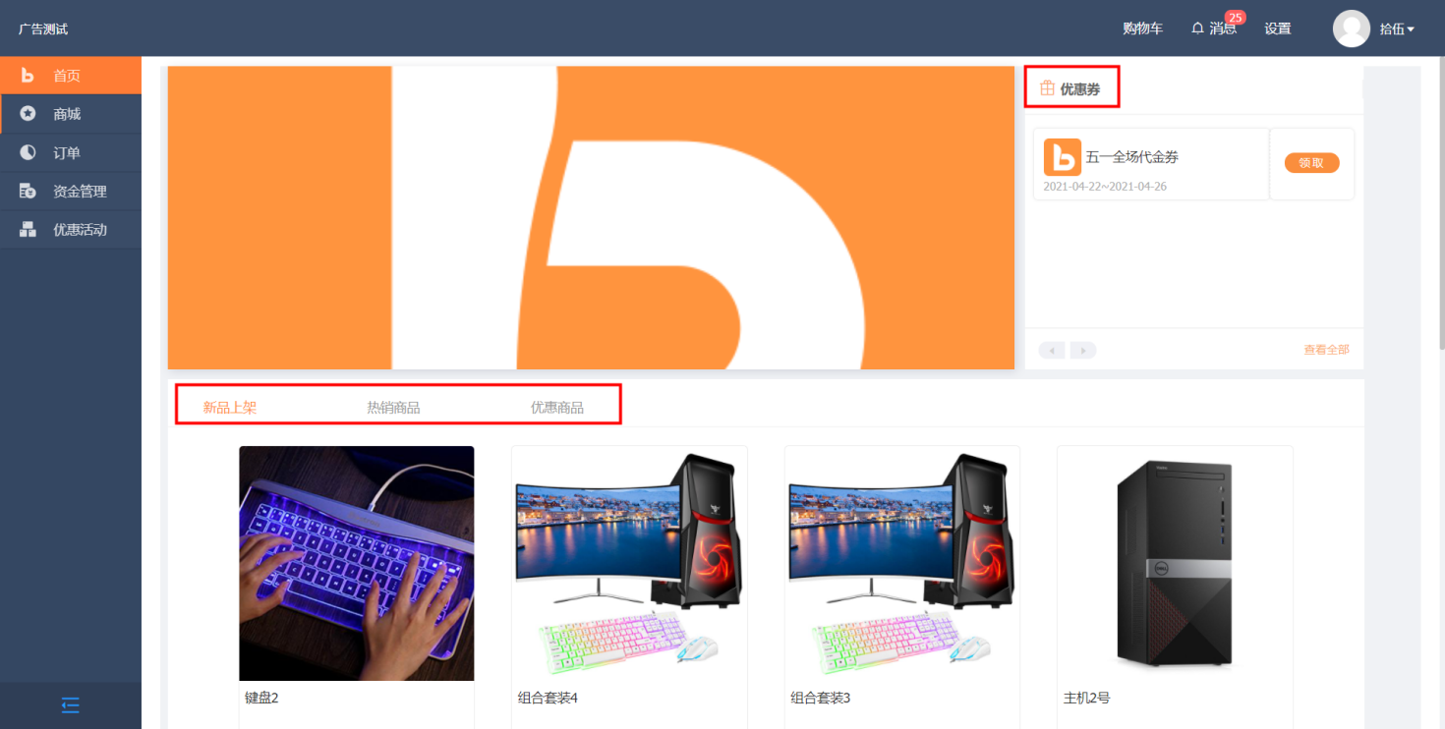

1. **商城**
2. 在商品列表中可以看到商品相关的字段信息。需要寻找商品时，可以通过按照上架时间降序，上架时间升序，价格升序，价格降序来搜索，也可以通过右上角商品名称的进行筛选。

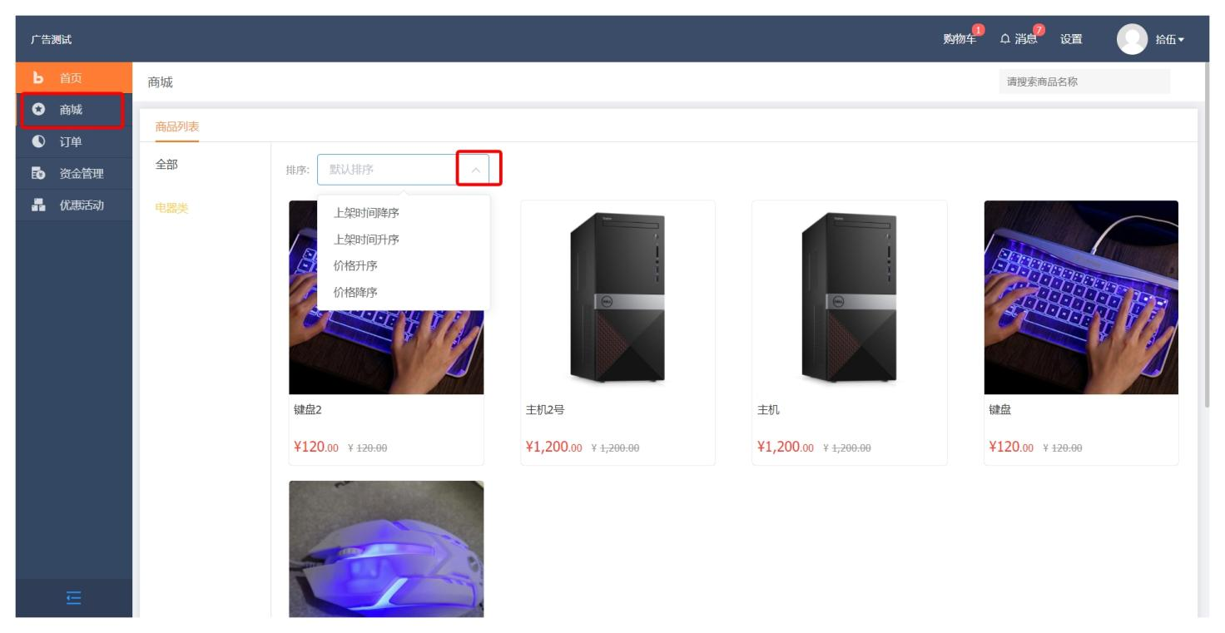

1. 看中的商品可以点击图片查看具体详情，同时可以加入购物车。

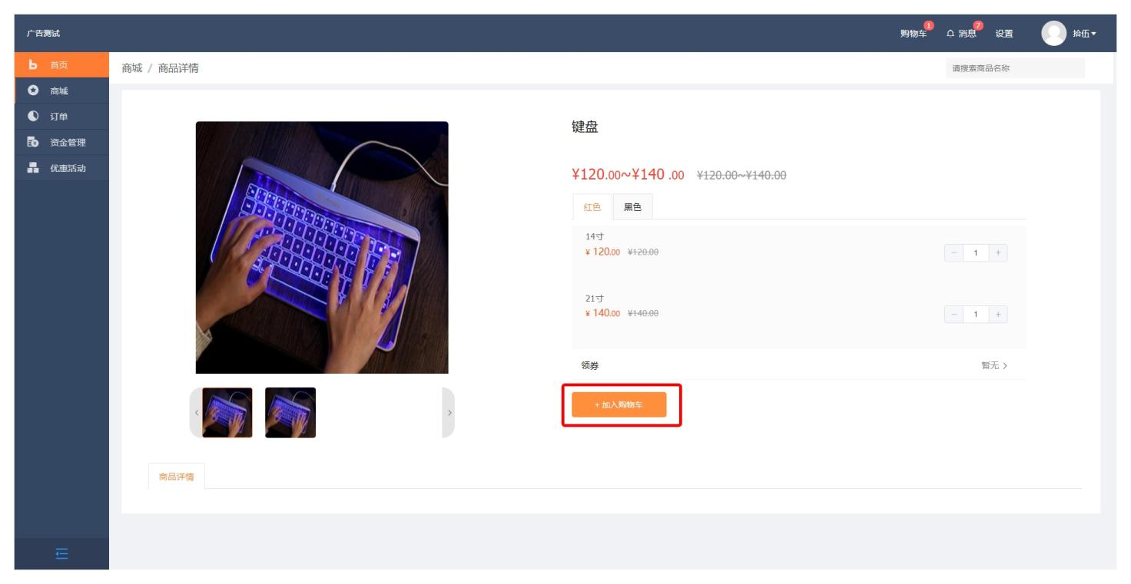

1. **订单**
2. **订货单**
3. 经销宝满足了B2B企业上下游订货业务的核心需求。经销商可以在商城自主下单，大大提升了订货效率。
4. 订货单怎么建立？加入购物车点击了结算提交成功的订单会自动进入订货单，订货单也可以通过右上角导出。

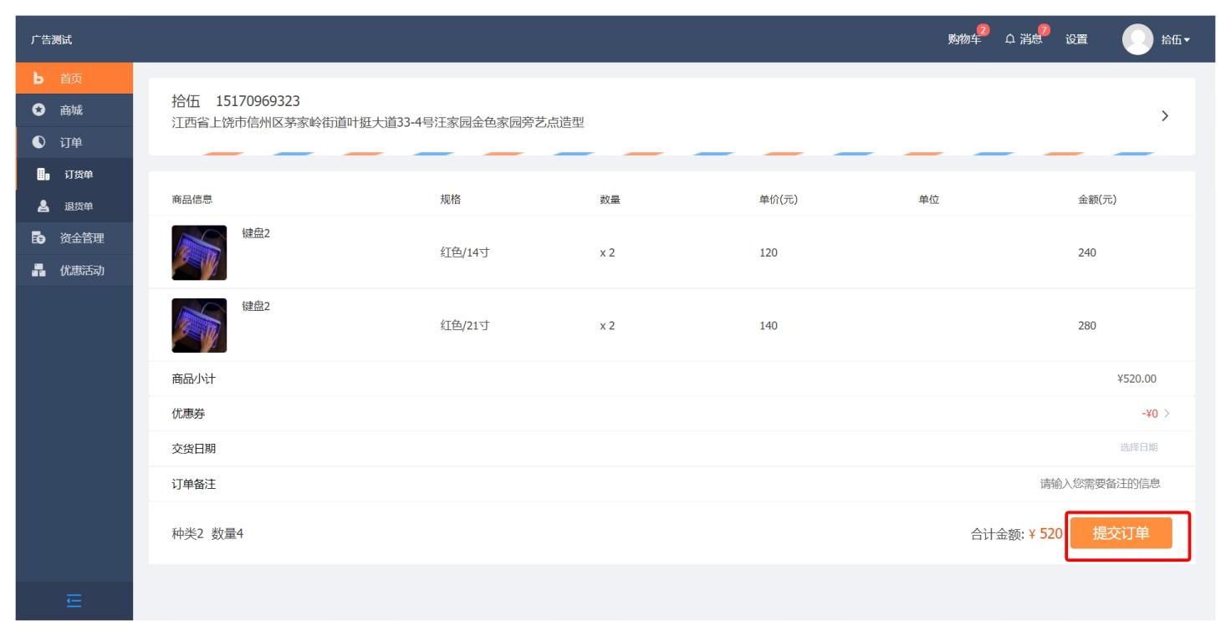

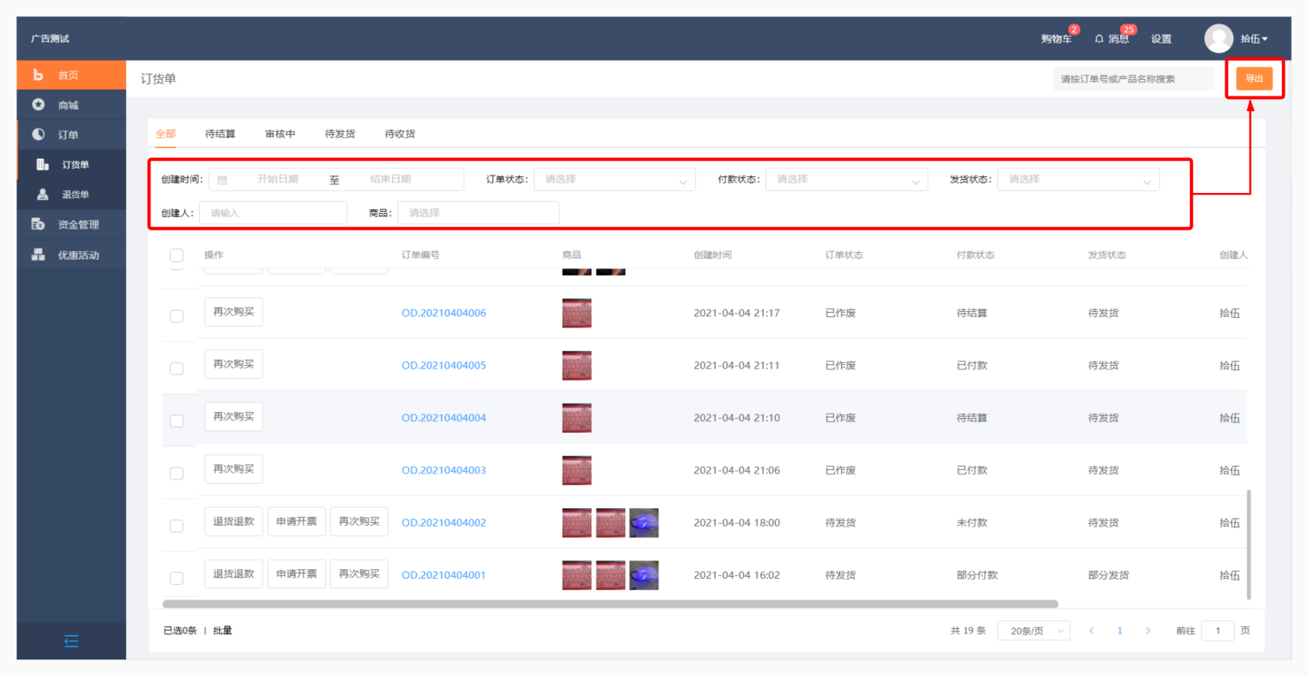

1. 提交订单时可以选择微信支付，线下打款，和预收款账户，信用支付四种支付方式中的一种。

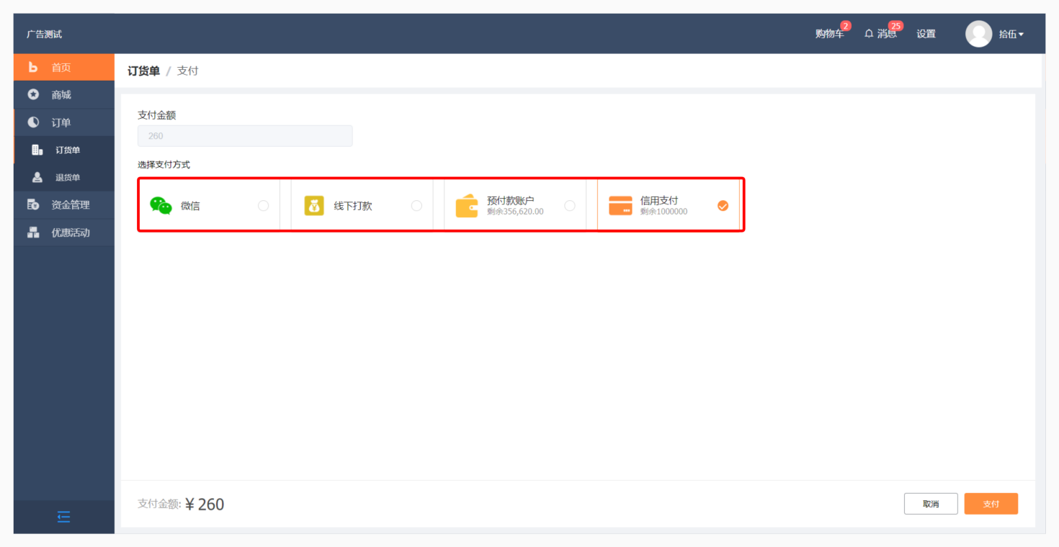

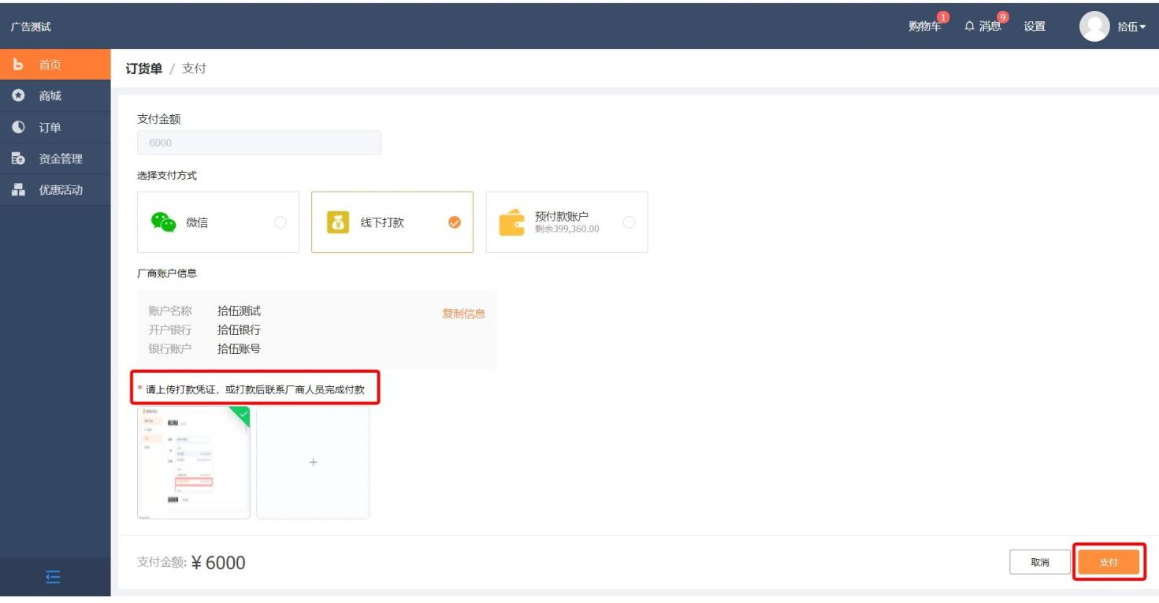

1. 订货单列表页可以操作退货退款，申请开票，再次购买，取消订单，订单支付。

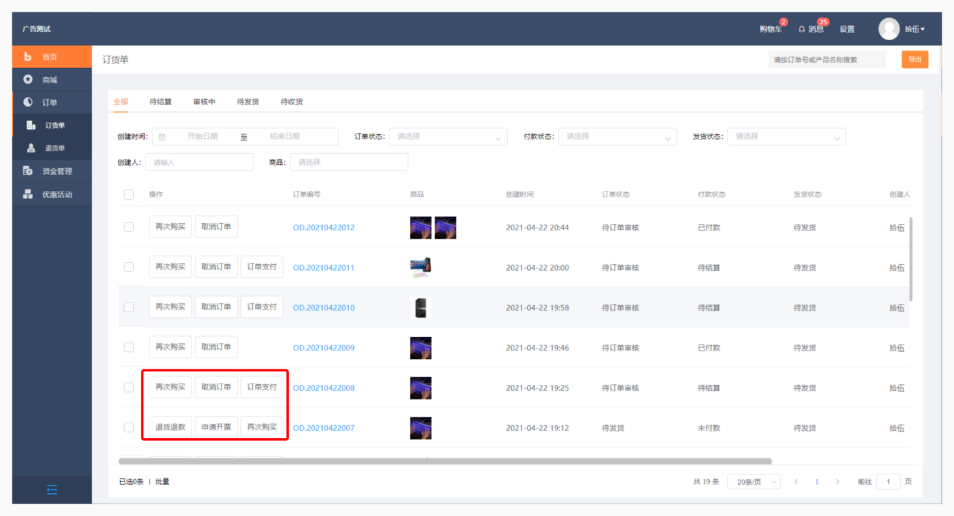

1. **订单状态：**

待订单审核 ；提交了订单，厂家还未通过订单

待发货；提交的订单，厂家已经通过订单的；

待收货 ；全部发货已经完成，已作废；取消订单  
**付款状态：**

待结算；提交了订单，支付失败；

已付款；提交了订单，且已经付款成功

未付款 ；已经付款了， 但是全部退款了。

部分付款，已经付款，就做了部分的退款

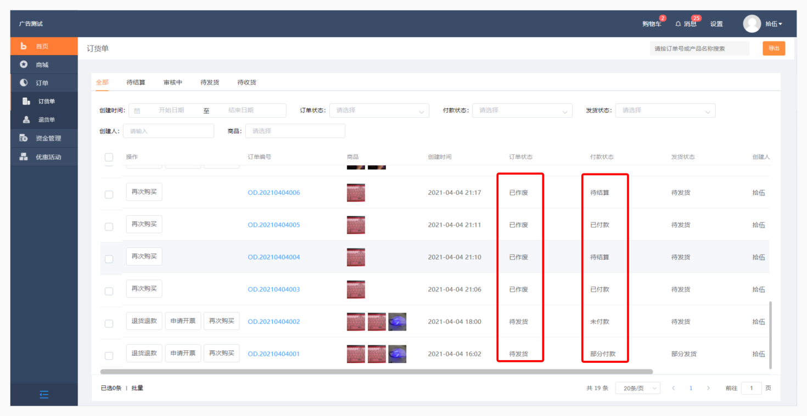

1. **退货单**
2. 当经销商需要退货退款时，经销商可以在订货端执行退货操作。

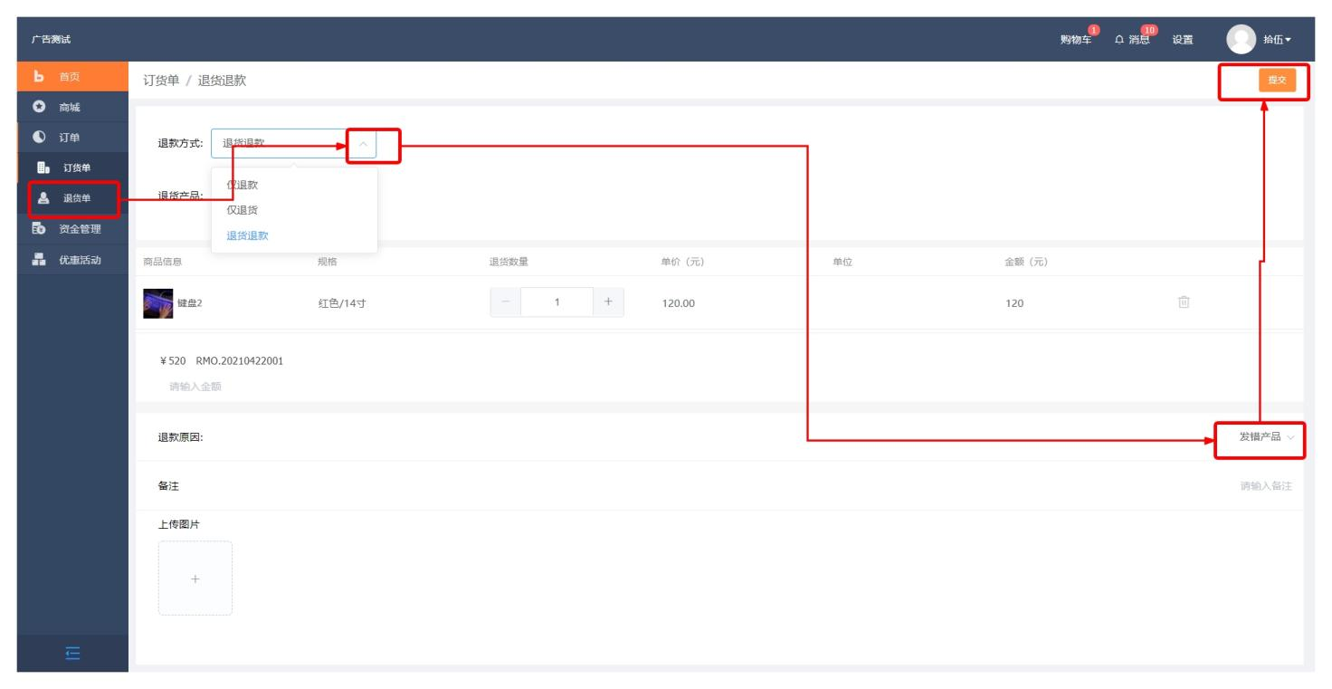

1. 点击退货退款，会自动进入厂商端审批， 该单据会在厂商端【审批中】的列表中。

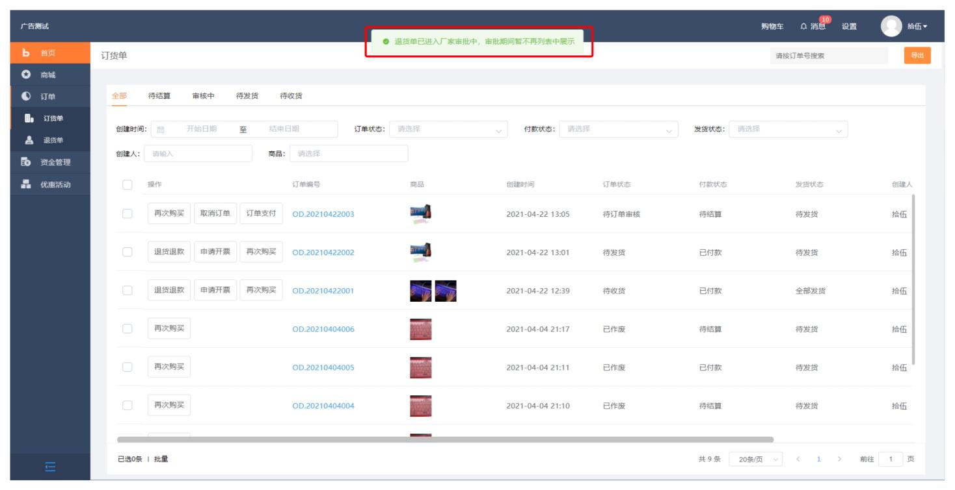

1. 退货可能导致部分优惠券不再符合使用条件，请谨慎处理退款金额。（厂商端）
2. **资金管理**
3. **资金账户**
4. **预付款账号；**经销商提前给厂商充值的预付款款项，下单时可以进行确认核销，且冲减掉预付款款项。

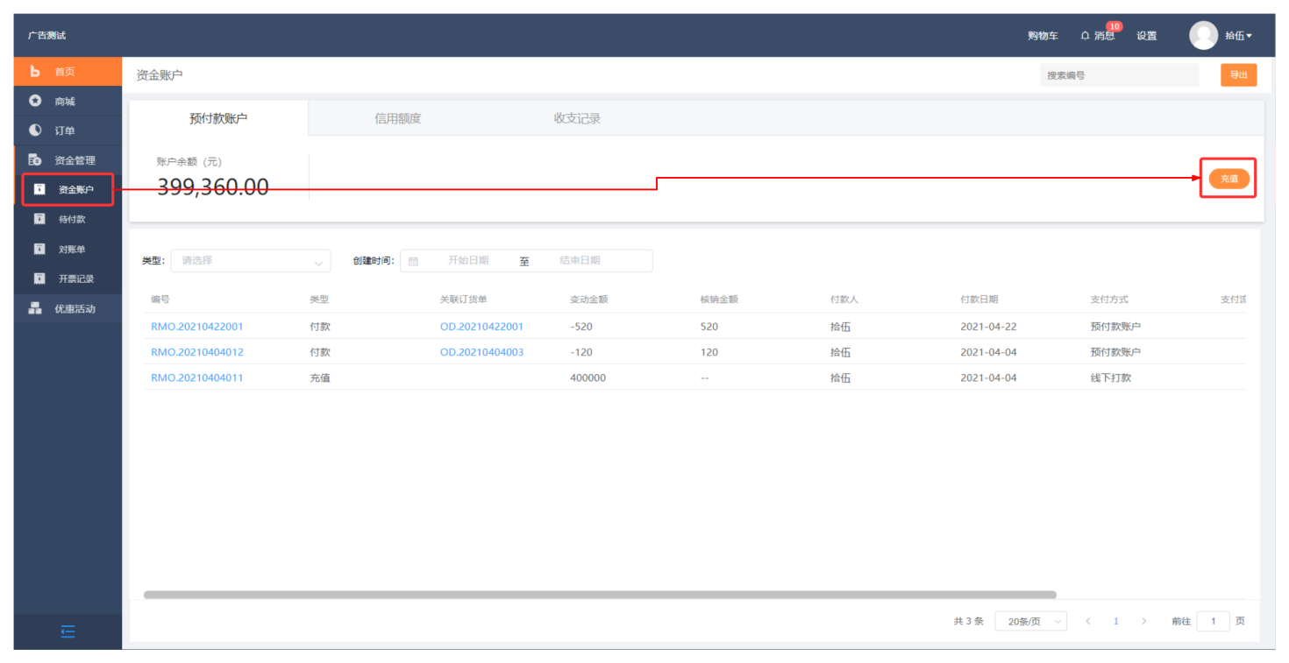

1. **信用额度；**

厂商根据经销商的信用，销售能力等维度给经销商一定的授信额度，实质是厂商默认允许**经销商**欠款的金额数量，用信用额度支付的订单，将会占用额度，这些额度是需要还款的，可在以下路径查看并还款。

**销帮帮经销宝-->资金管理-->资金账户-->信用额度-->支付货款**

该路径只能还全部货款，无法部分还款。

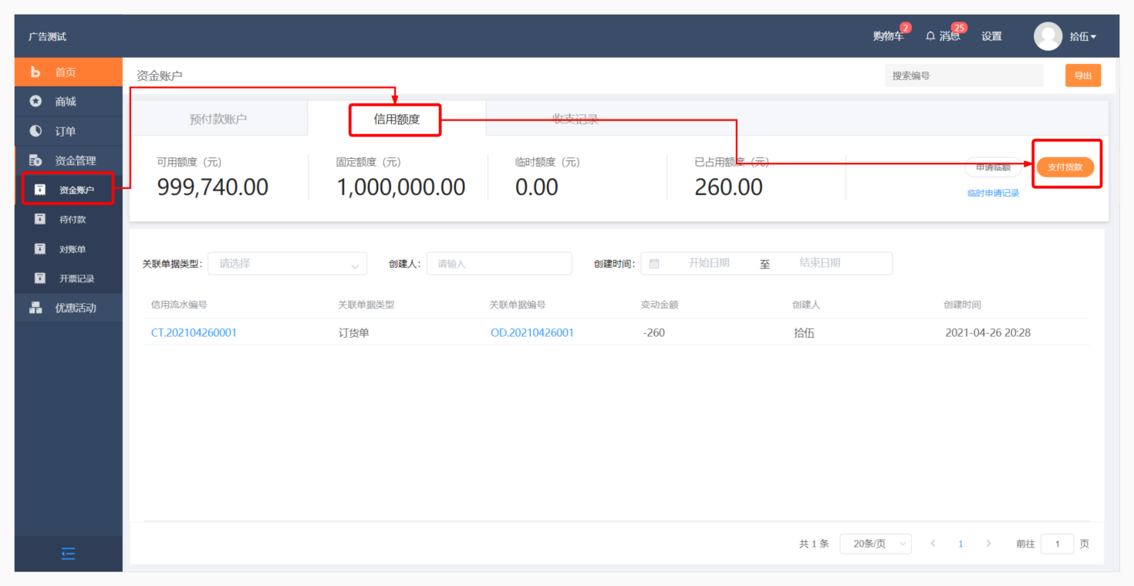

1. 使用信用额度支付/还款的额度变动会产生信用流水，用户可通过流水追溯到每一笔信用变动。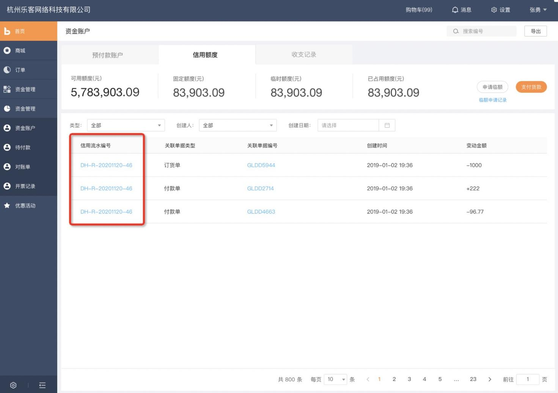

若订货单的金额大于可用额度，将无法用信用额度支付。

1. **收支记录；**主要是记录经销商资金账户的收入与支出流水。

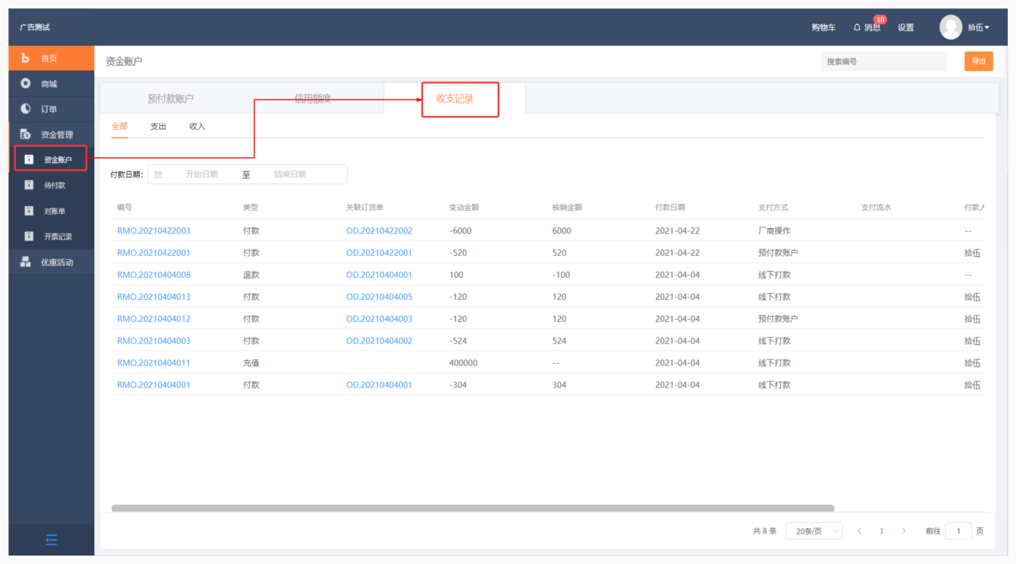

1. **待付款**

1.待付款是使用信用额度支付订单后，需要还给厂商的货款，

也可能是厂商端对经销商创建应收款，应收金额会同步到经销商端“待付款”

可勾选部分还款，也可以合并还款。

1. **对账单；**按照经销商、对账日期、范围筛选后生成的账款明细，汇总经销商的欠款金额。将结果添加到对账单列表，自动发到经销商的终端等待经销商确认。

点击对账单编号，查看详情，可对账单进行确认/疑问反馈，反馈后厂商将收到消息，重新生成对账单再次发送确认，直至两方确认无误。

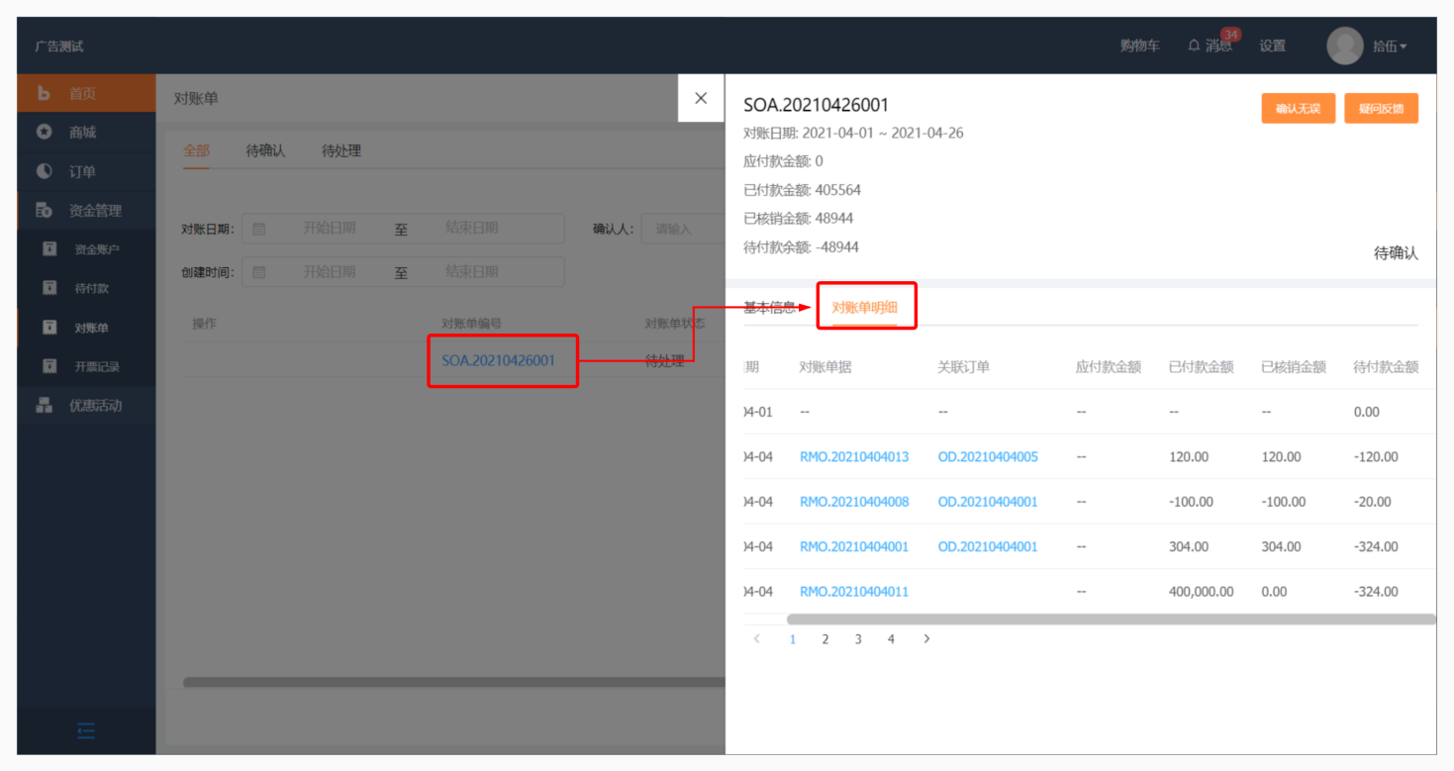

**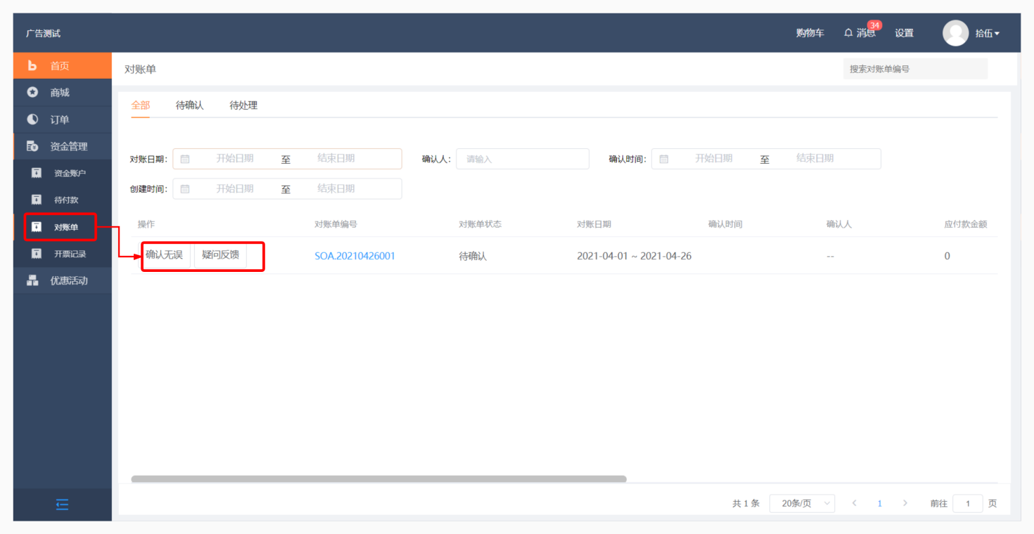**

经销商反馈缓慢，厂家可提醒经销商确认，也可代替经销商确认。

**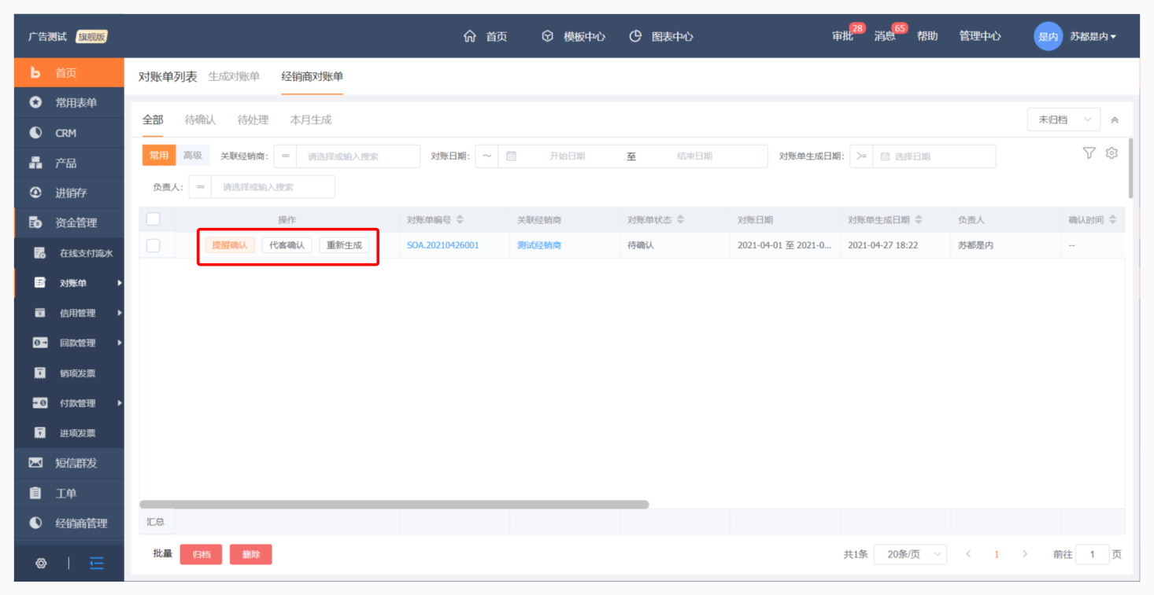**

1. **开票记录；**用于记录经销商向厂商申请的开票信息

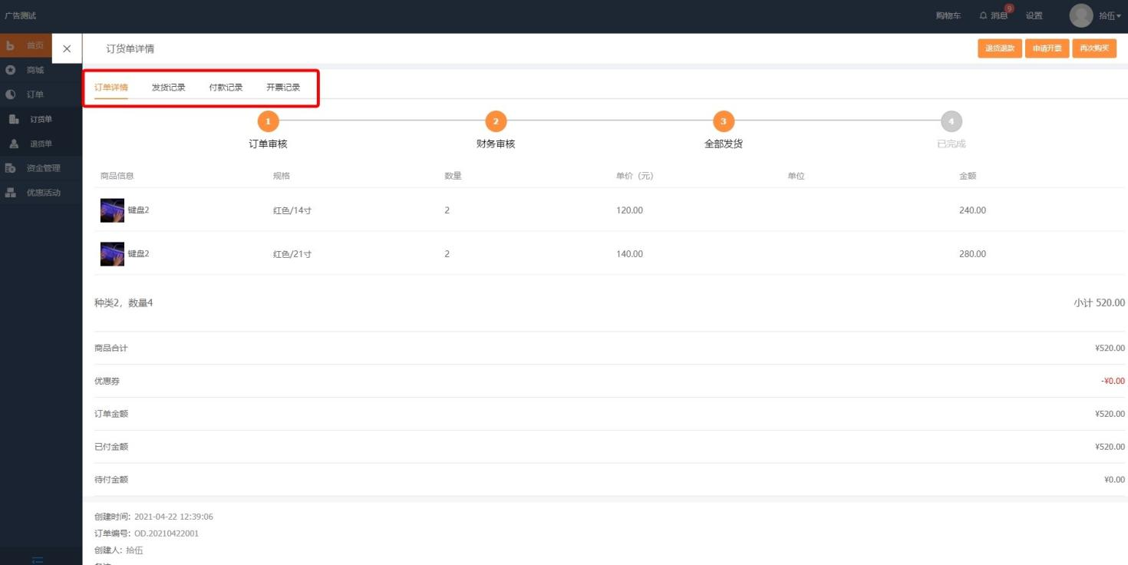

1. **优惠活动**
2. **优惠券**
3. 厂商发布优惠券活动， 经销商可以同步在优惠券列表进行领取。

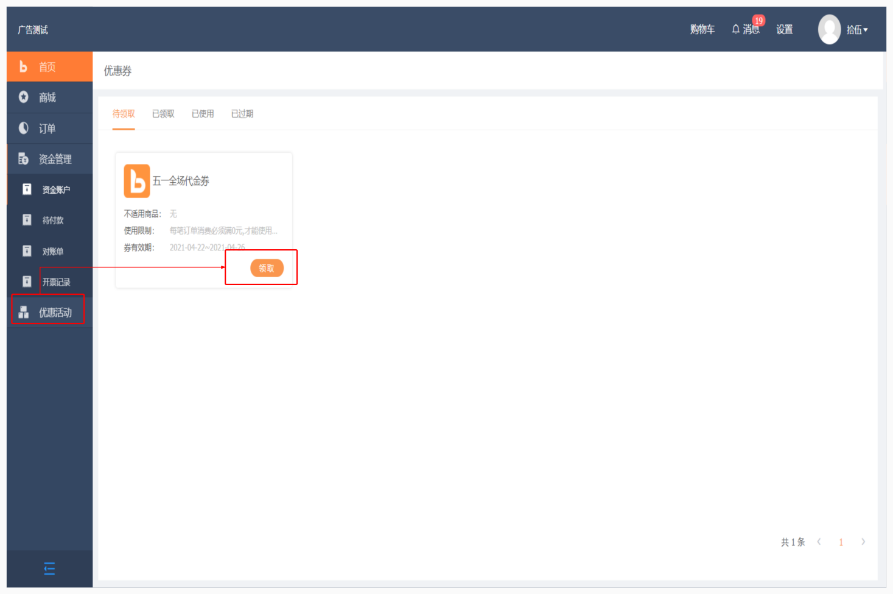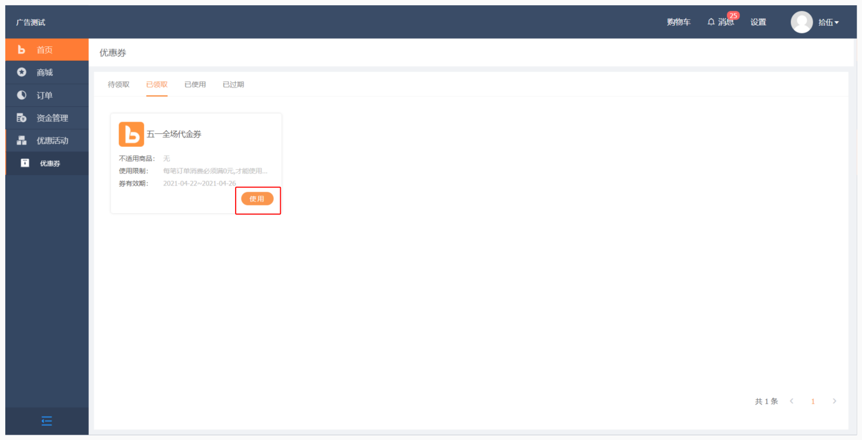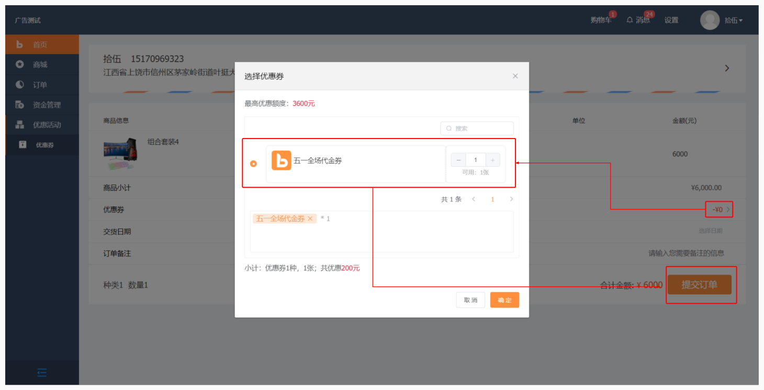

1. **设置**
2. **团队管理；**经销商管理员可以自行添加和编辑公司员工账号，会同步到厂商，对应的员工可以在系统里下单。

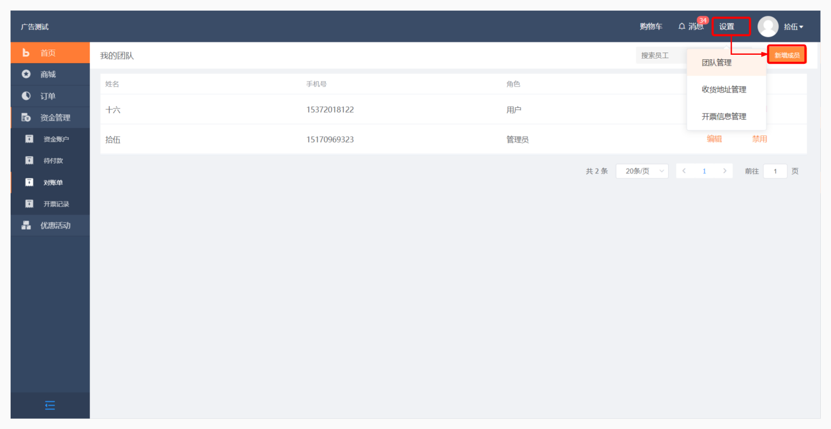

1. **收货地址；**经销商管理员可以自行添加多个收货地址。

**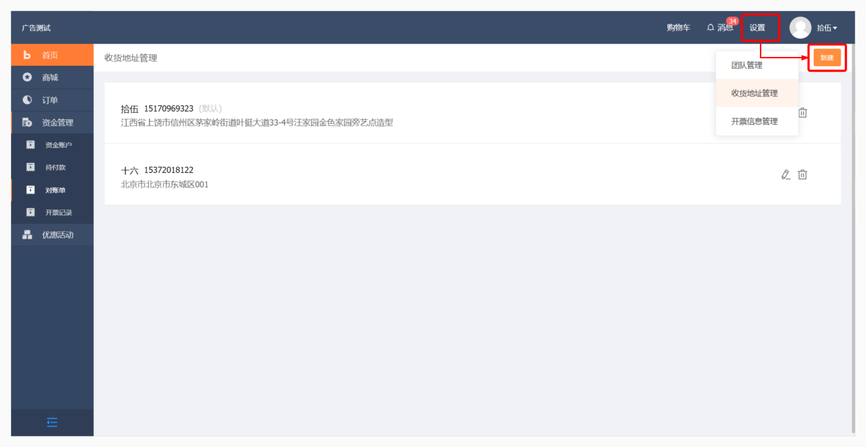**

1. **开票信息；**发票管理可以记录发票的开票记录与信息，方便财务后期按照月度、年度进行统计。

**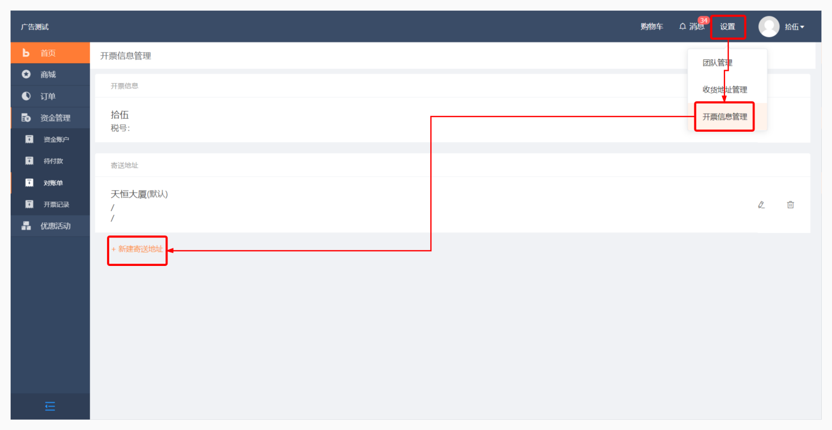**

1. **已经支付且厂家已经发货的订单可以选择仅退货退款，仅退货，仅退款等方式**
2. **厂家已经发货的订单可以选择仅退货的退货方式**
3. **已经付过款的订单可以选择仅退款的方式**

**没有部分发货**